广西壮族自治区公共资源交易平台系统项目II标段（电子监管）—“事中”综合监管子系统

系

统

操

作

手

册

四创科技有限公司
2022年7月
文档说明

文件状态： | [ ] 草稿文件  [√ ] 正式文件  [ ] 更改正式文件 | 当前文档： | V1.1
文件状态： | [ ] 草稿文件  [√ ] 正式文件  [ ] 更改正式文件 | 作者： | 黄文浩
文件状态： | [ ] 草稿文件  [√ ] 正式文件  [ ] 更改正式文件 | 审核人： | 李志锴
文件状态： | [ ] 草稿文件  [√ ] 正式文件  [ ] 更改正式文件 | 完成日期： | 2022年07月30日
文件名： | 广西壮族自治区公共资源交易平台II标段（电子监管）  “事中”综合监管子系统  系统操作手册
文件摘要： | 广西壮族自治区公共资源交易电子监管系统操作手册
项目名称： | 广西壮族自治区公共资源交易平台II标段（电子监管）
版权所有： | 四创科技有限公司

历史版本

日期 | 版本 | 作者 | 备注
2021-10-15 | V1.0 | 黄文浩 | 完成操作手册编制

目录
第一章 欢迎使用 1
第二章 登录 1
2.1 电子监管系统访问方式 1
2.2 登入 2
第三章 事中监管 3
3.1 查看页面 3
3.2 备案审核 3
3.2.1 详情页面 4
3.2.2 审核性备案 6
3.2.3告知性备案 7
3.3 异常预警 8
3.3.1 项目预警 9
3.3.2 监督点统计 10
3.4 投诉处理 12
3.4.1 待受理 13
3.4.2 待处理 15
3.4.3 已处理 17
3.4.4 待发布 19
3.4.5 已发布 21
3.5 监控视频 22
3.6 项目进程 23
3.7 提问和回复 23
3.8 政策法规 24
3.9 待审待阅 25
3.10 账号管理 26

欢迎使用
欢迎使用四创科技有限公司开发的广西壮族自治区公共资源交易电子监管系统（以下简称“电子监管系统”），通过本手册的介绍，希望您能够方便地使用本系统。建议使用谷歌浏览器、360浏览器极速模式访问本系统，支持IE9以上版本。

登录

电子监管系统访问方式
- 政务外网环境
政务外网环境下，行业主管部门人员可直接通过浏览器访问系统服务器地址（IP：59.211.226.74:8082），使用分配的账号验证用户身份登录系统进行使用。（注意：监管部门监管系统管理员账号密码、VPN账号密码管理、监管系统服务器、政务云账号密码： 您可以联系区交易中心李敏君0771-5538636）
- 在互联网环境
互联网环境下，行业主管部门人员需要申请VPN账号，通过VPN认证进入VPN资源访问页面，访问政务外网上的电子监管系统，验证用户身份登录系统进行使用。（注意：监管部门监管系统管理员账号密码、VPN账号密码管理、监管系统服务器、政务云账号密码： 您可以联系区交易中心李敏君0771-5538636）

登入
使用浏览器打开电子监管系统登录页面。登入页面如下图所示：
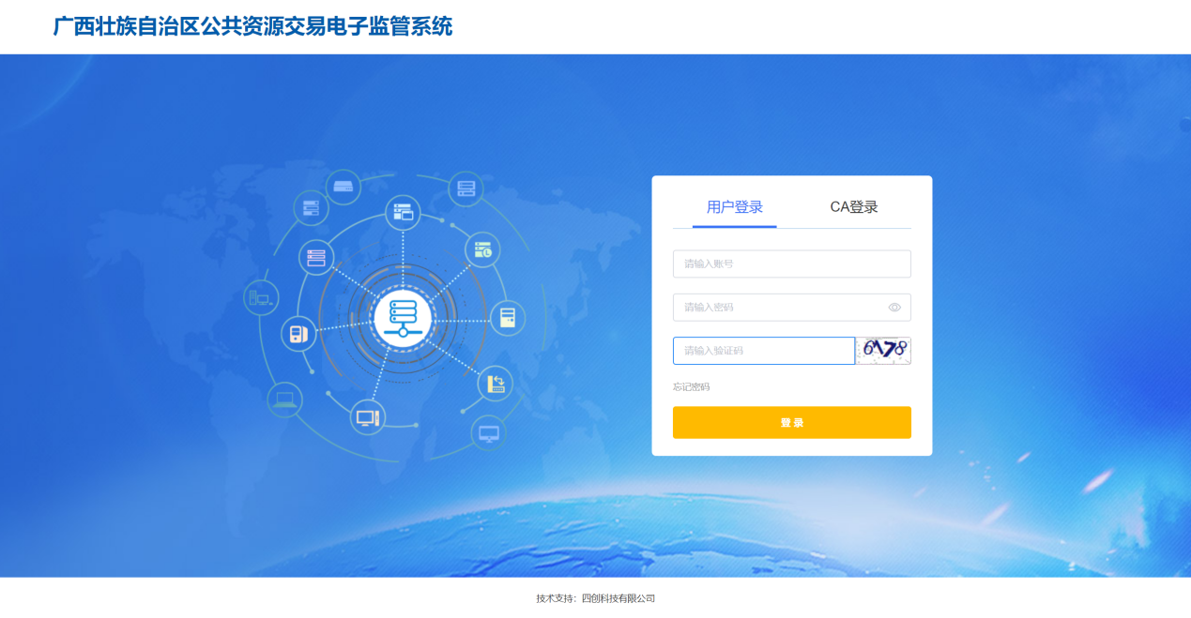
登录页面输入用户名和密码；若登录提示验证码错误，请重新多试几次。若忘记密码，则点击登录框内下方的，页面会弹出忘记密码提示框如下图所示或者登录系统管理员账号进行重置密码：
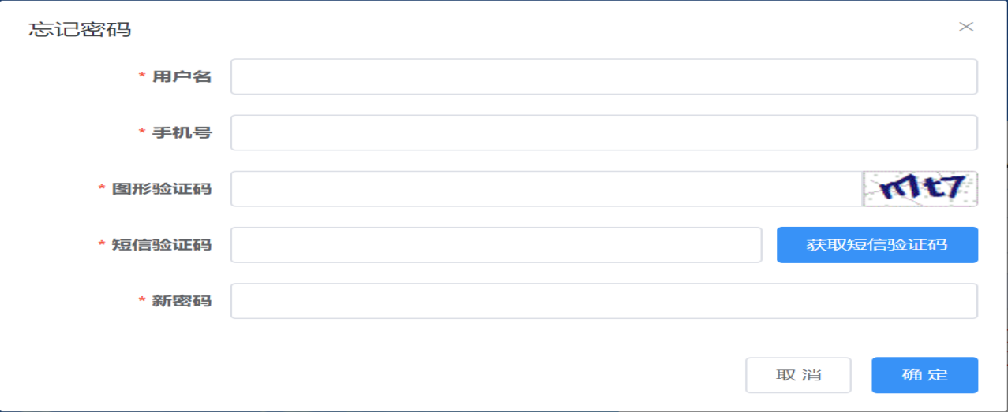
在上图的提示框内，输入用户名和新密码即可完成重置密码操作。

事中监管

查看页面
点击页面左侧导航栏中的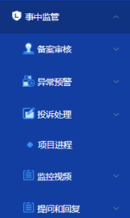，显示事中监管页面，左侧菜单栏显示“备案审核”“异常预警”“投诉处理”“项目进程”“监控视频”“提问和回复”，如下：
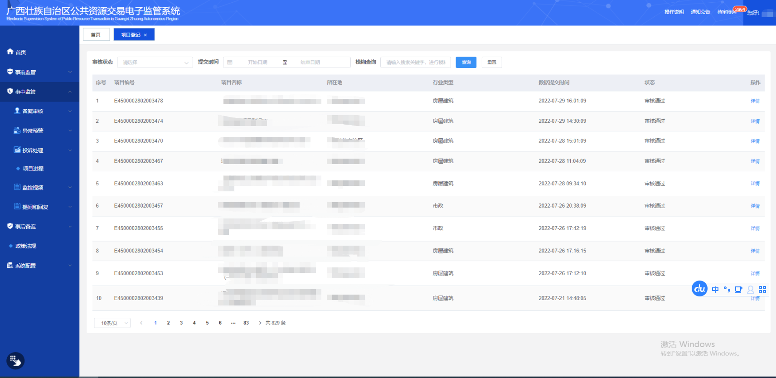

备案审核
用户可根据类型查看备案项目，如下：
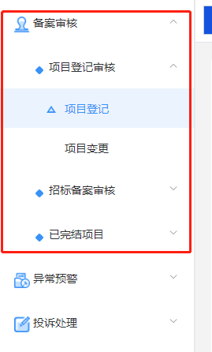
如上图所示为备案审核子系统菜单栏，可点击菜单栏上的各个流程查看该流程的项目列表。
注： 菜单前有“△”标识的为审核性备案，需要审批，审批通过之后招标人或招标代理在交易系统方可进行下一步流程；没有标注的为告知性备案，不需要审核，材料备案即可。

3.2.1 详情页面
通过左侧菜单栏上的流程进入对应项目列表之后，可看到项目列表页最右侧的“操作”，点击操作列下的详情，可进入该项目的详情页，查看具体项目阶段详情信息。如下：
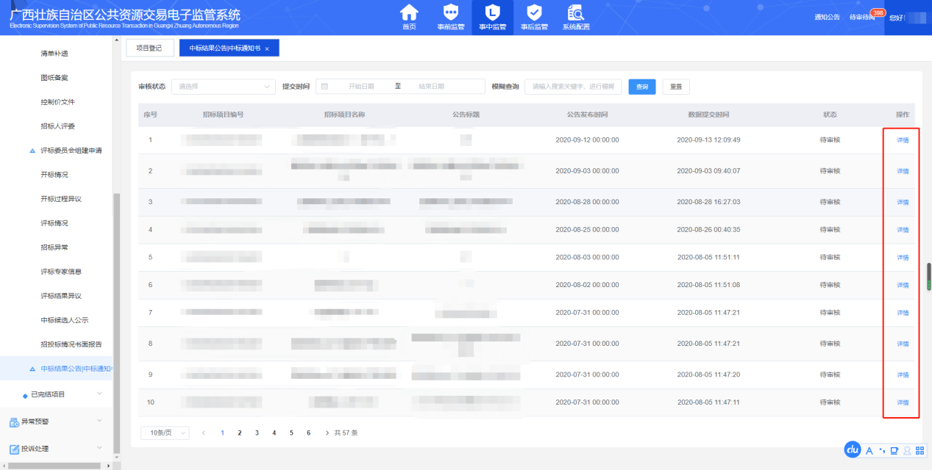
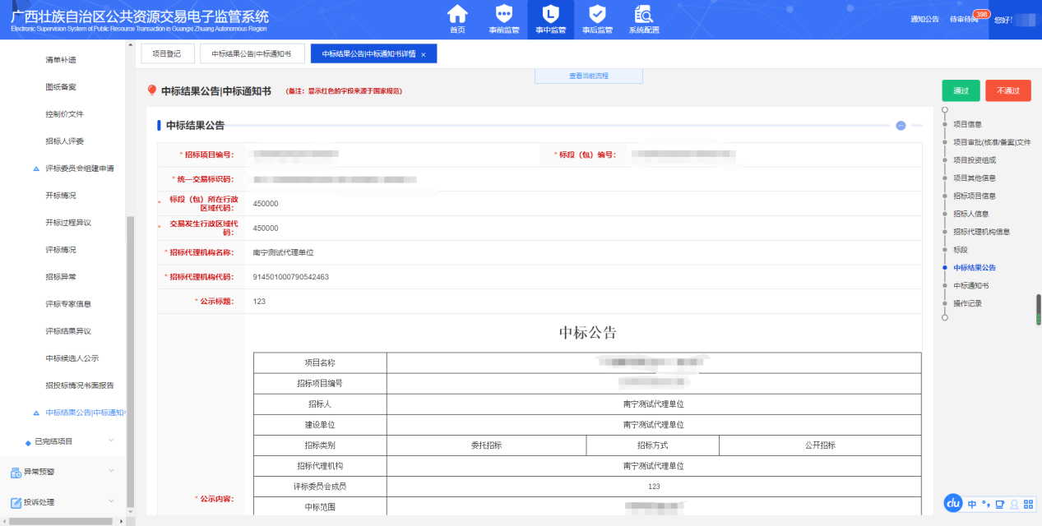

3.2.2 审核性备案
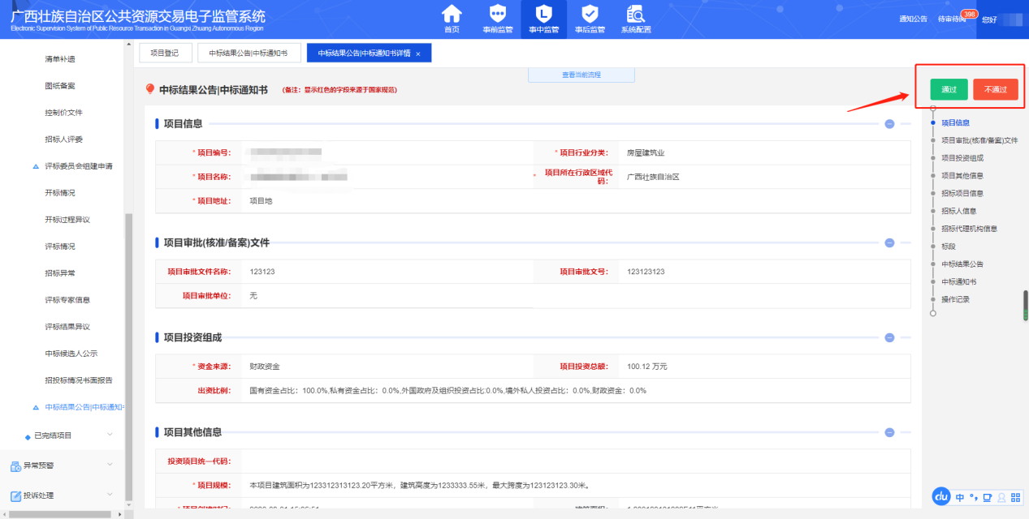
进入详情页之后，可在页面右上角看到“通过”、“不通过”按钮，即行业主管对该项目信息进行审批。
①通过：如果“通过”，表示审批通过，招标人或招标代理可在电子交易系统收到审批通过信息；
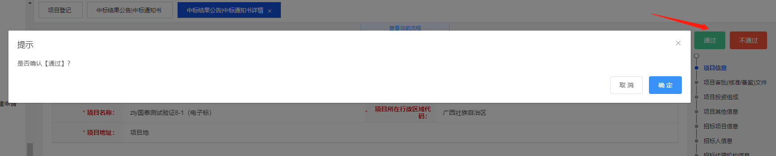
②不通过：如果审批“不通过”，行业主管需填写不通过类型、不通过内容、上传不通过意见，以提示招标代理修改。如下图所示：
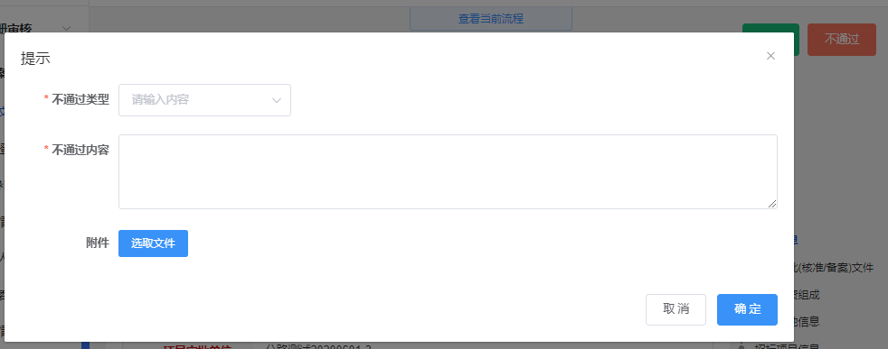

3.2.3告知性备案
如为告知性备案流程，无需审批，但行业主管部门发现存在部分问题需修正，可通过发布监督部门意见提示招标代理机构修正问题。如下：
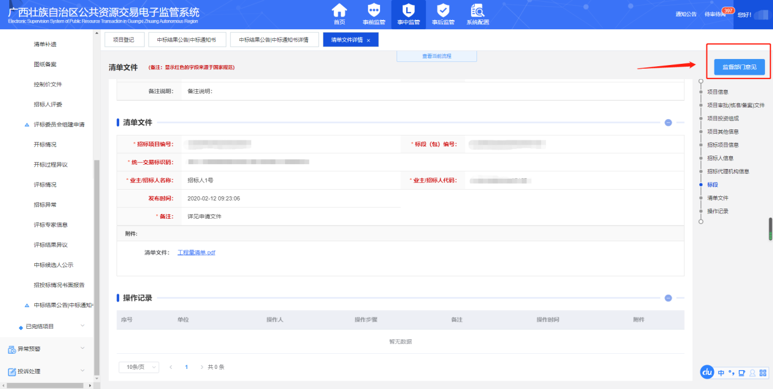
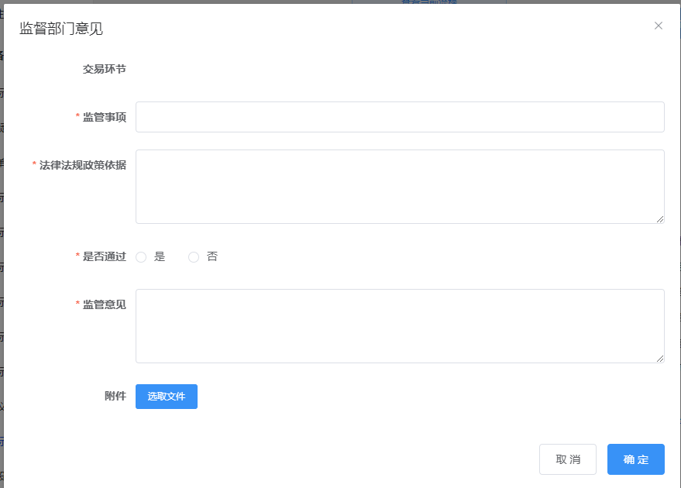

异常预警
点击导航栏的“异常预警”，进入异常预警子系统，左侧有“项目预警”、“监督点统计”栏目，如下：
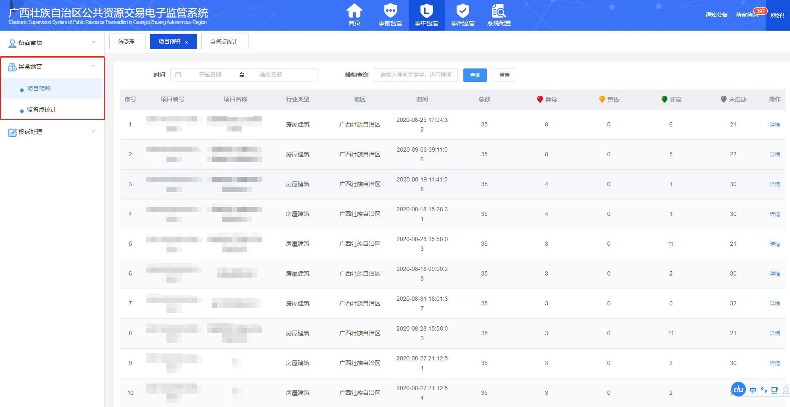

3.3.1 项目预警
点击导航栏的项目预警，可以查看所有项目的异常预警，显示每个项目监督点（红灯、黄灯、绿灯、未启动）个数，如下：
用户点击右侧详情，可以查看到该项目所有监督点，如下：
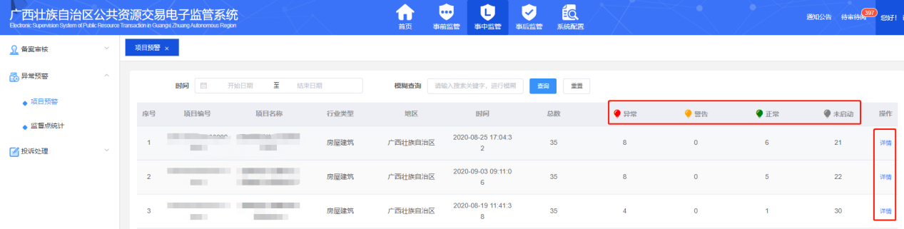
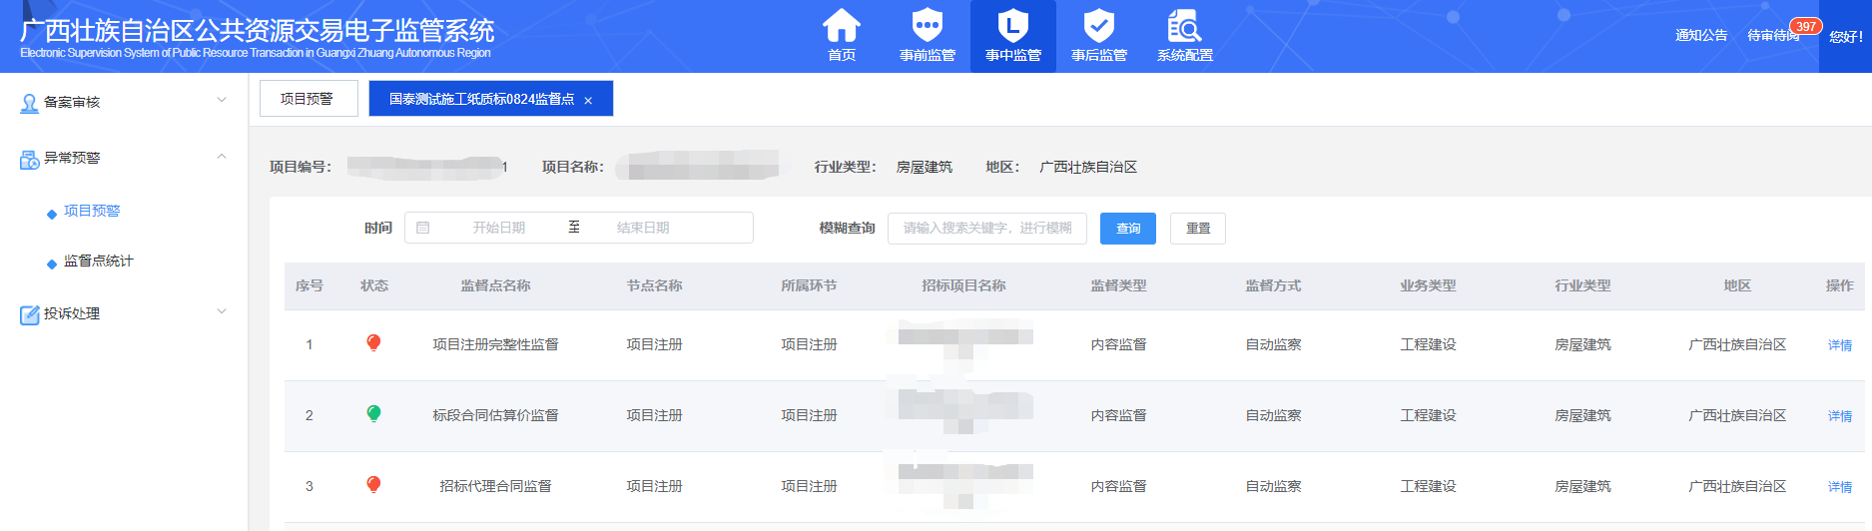
用户可对“红灯”项目，发出“预警”来提醒相关人员进行对应操作，或者特殊情况写明原因可对该红灯项目进行“纠正”，改为“绿灯”。如下：
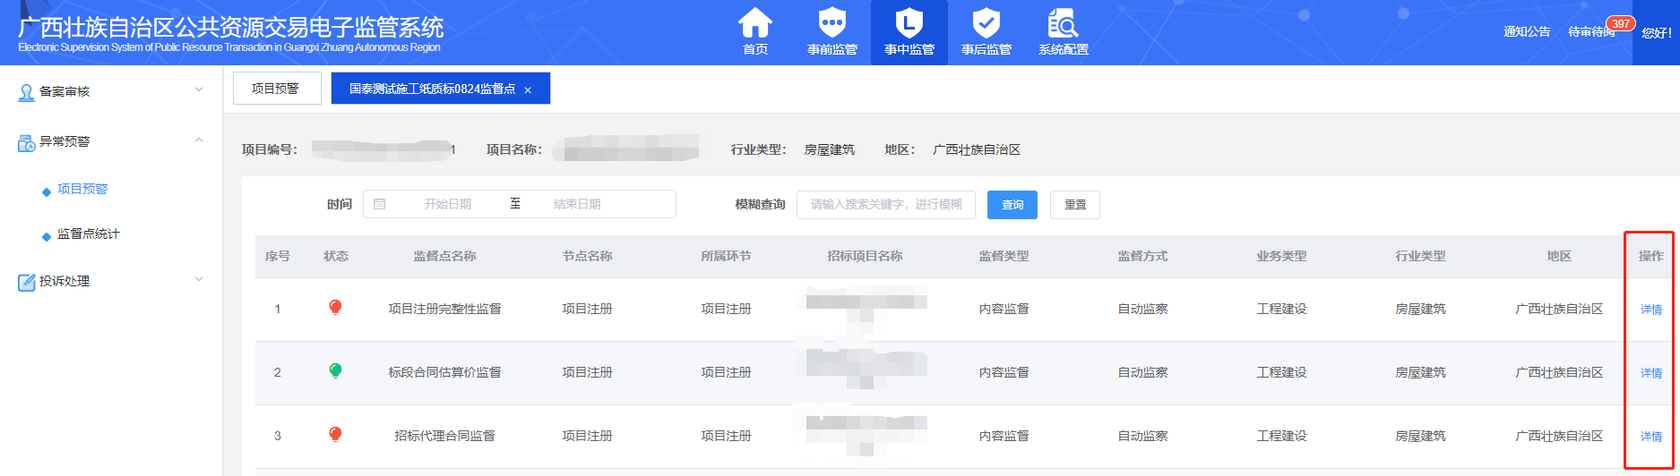
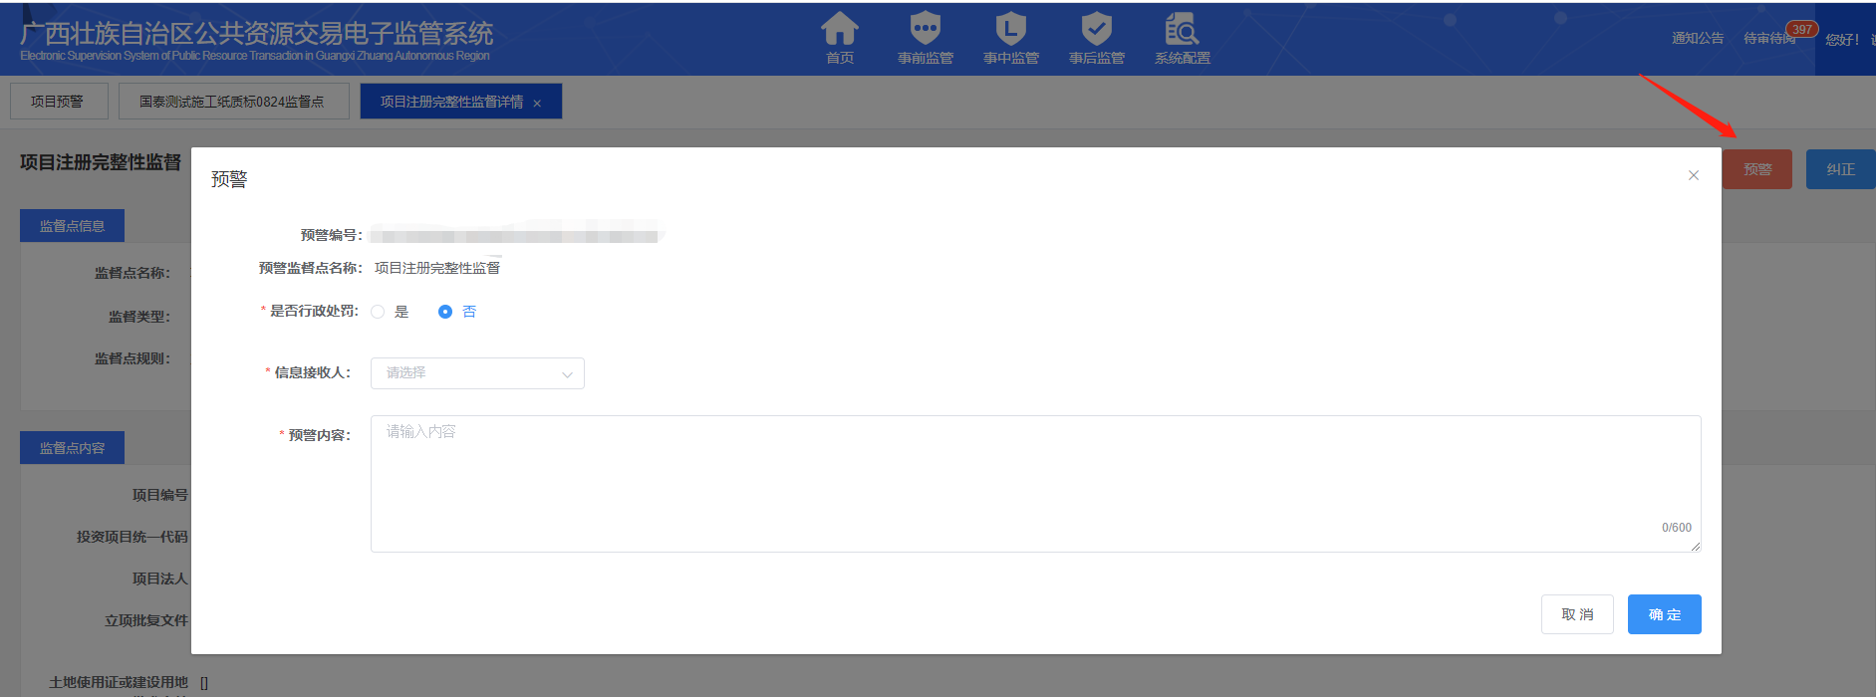
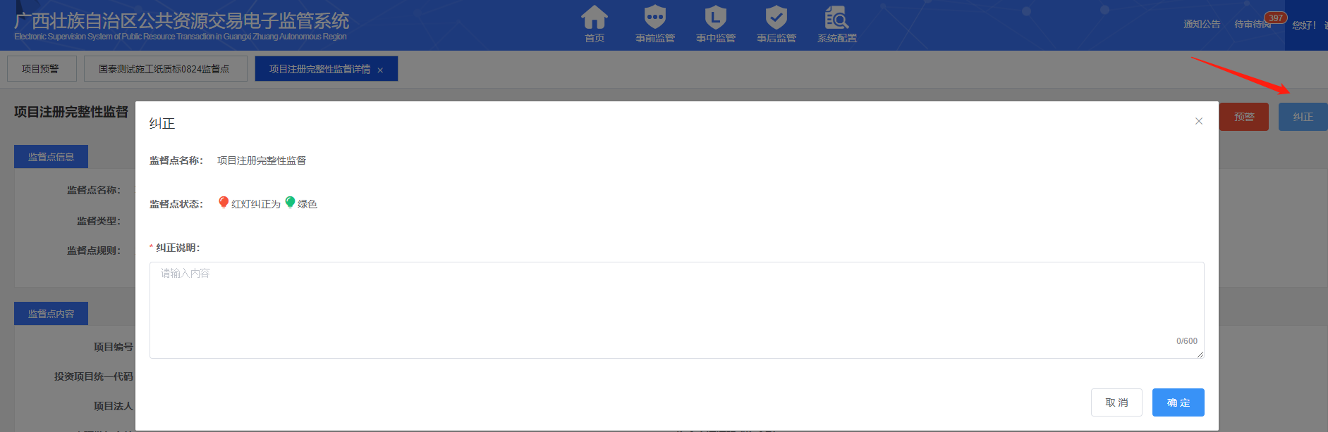

3.3.2 监督点统计
点击导航栏的监督点统计，可查看所有项目的监督点统计，包含监督点总数、红灯预警、黄灯预警、绿灯，显示当前所在地的内容监督、流程监督和时限监督的异常监督点（红灯、黄灯）个数，如下：
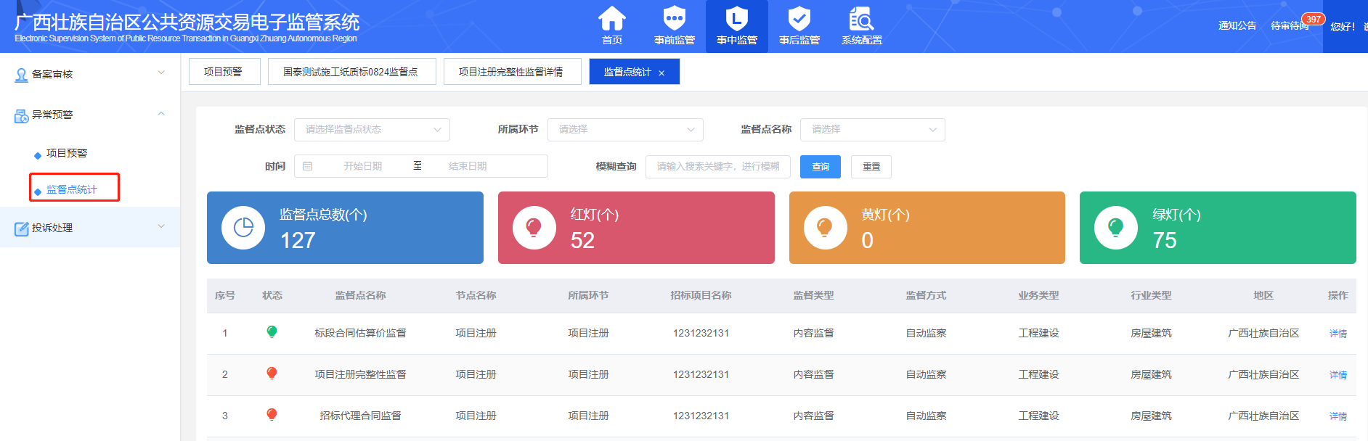
用户可点击右侧详情查看当前项目监督点详细信息“监督点信息”、“监督点内容”、“监督点动态”，也可以对“红灯”项目，发出“预警”来提醒相关人员进行对应操作，或者特殊情况写明原因可对该红灯项目进行“纠正”，改为“绿灯”。如下：
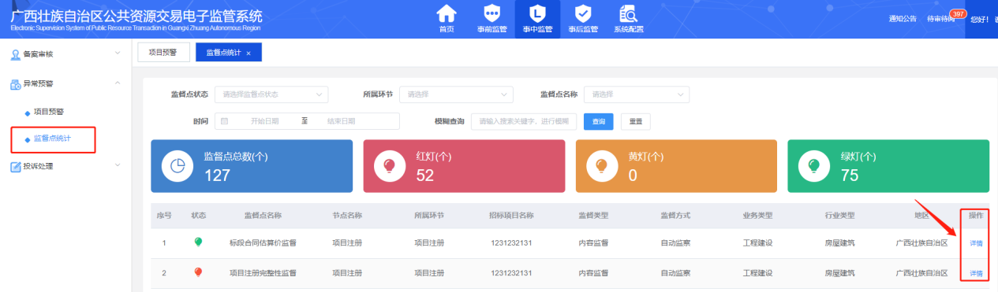
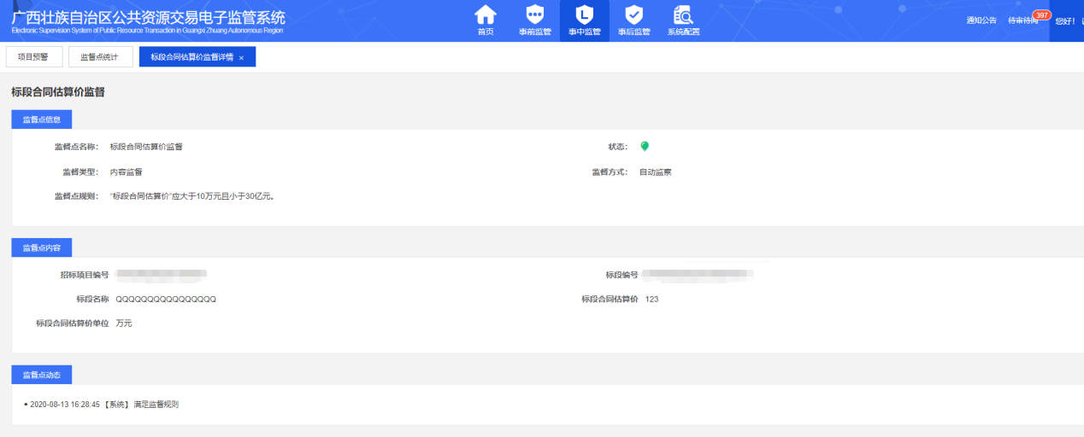

投诉处理
点击导航栏的投诉处理，进入投诉处理子系统，具体处理流程在页面左侧的菜单栏，点击具体流程，进入该流程的列表页，在列表页点击详情，进入处理页查看详情，进行相应处理。
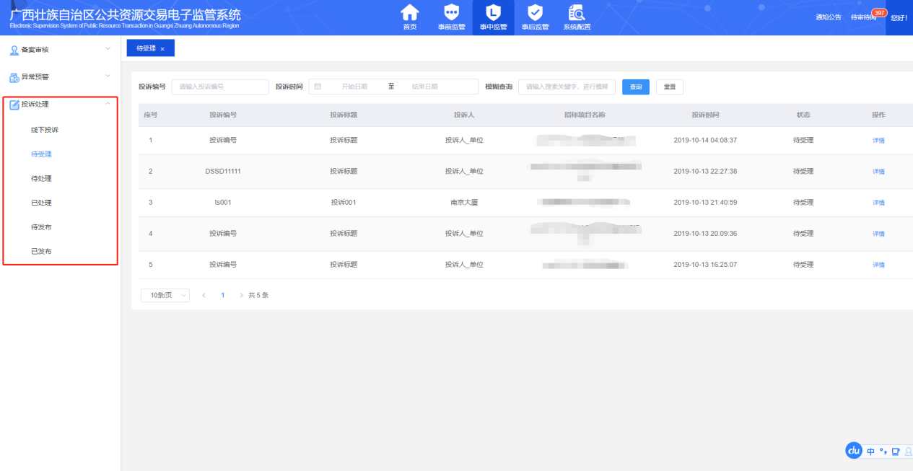

3.4.1 待受理
该环节具备行业监督人员查看待受理的投诉信息详情和投诉受理的功能。包括投诉项目信息、投诉人信息、被投诉人信息、投诉内容、附件等信息，点击页面左侧，如下图：
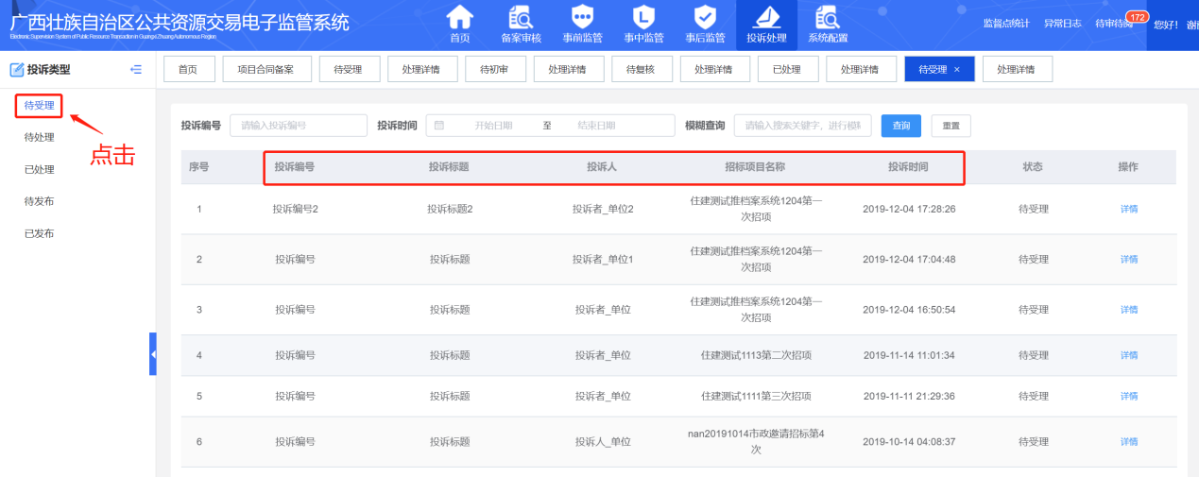
可根据页面上方的搜索条件，如下图：
根据项目的提交时间，和项目名称，点击搜索目标数据：
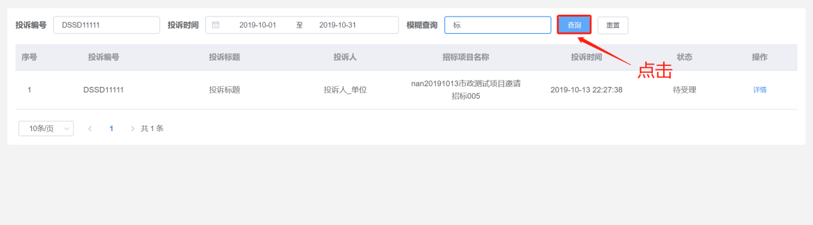
行业监督人员登录电子监管系统，【待受理】状态下，点击进入页面可查看投诉人提交的投诉，并且点击，可查看上传的附件，如下图：
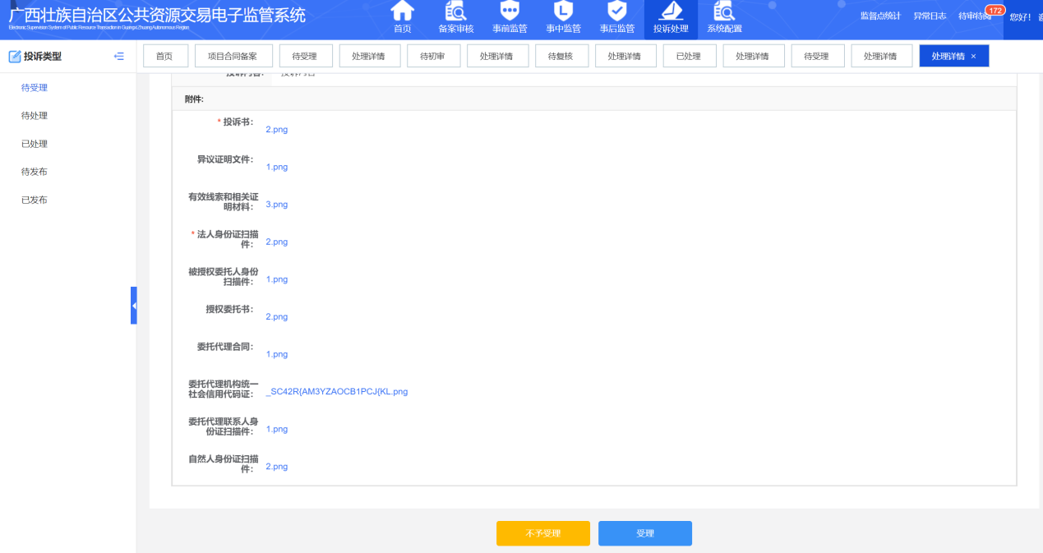
在待受理详情页面，可进行【受理】、【不予受理】，如【不予受理】可点击，并且在弹出的不予受理窗口，输入不予受理意见，如下图：
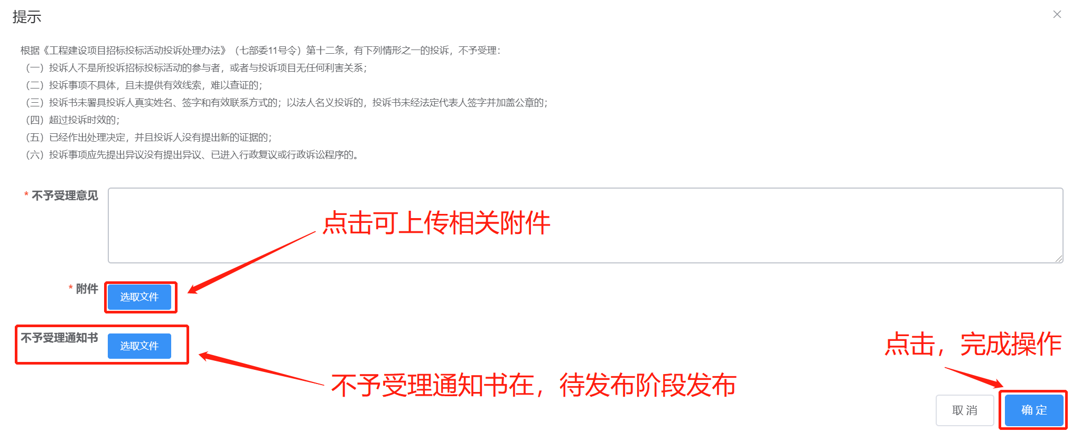点击 ，完成受理操作；如需【受理】可点击，在弹出的受理窗口填写受理原因，如下图：
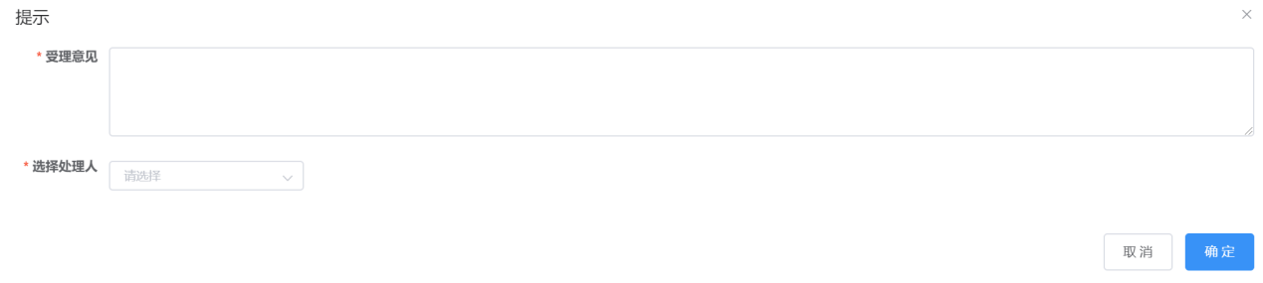并点击进入到投诉处理阶段。投诉受理的结果系统将通过发送手机短信的形式告知投诉人。

3.4.2 待处理
该环节具备行业监督人员查看待处理的投诉信息详情和投诉受理的功能。包括投诉项目信息、投诉人信息、被投诉人信息、投诉内容、投诉受理信息、附件等信息，点击页面左侧的，如下图：
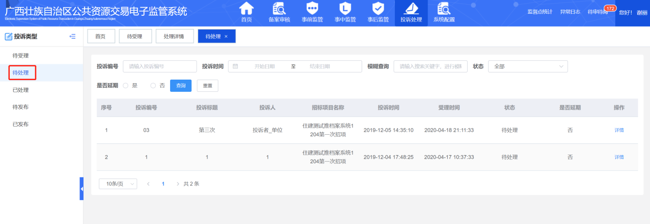
可根据页面上方的搜索条件，如下图：
根据输入项目的相关信息，点击搜索目标数据：
行业监督人员登录电子监管系统，【待处理】状态下，点击进入页面可查看【待处理】状态下的投诉信息，并且点击，可查看上传的附件，如下图：
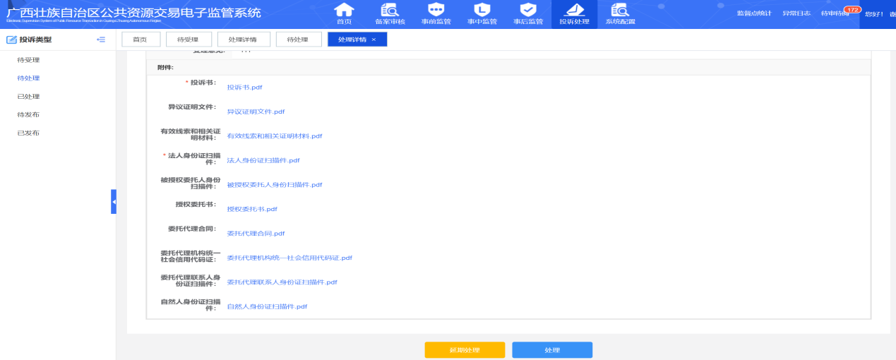
行业监督人员根据投诉信息进行【处理】和【延期处理】操作。如需延期处理，可点击填写相关信息和上传相关附件后，点击【确定】提交进行延期处理，如下图：
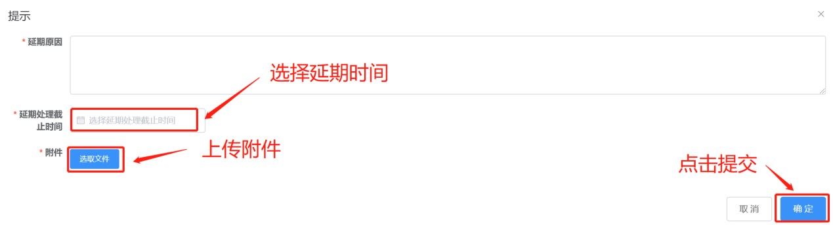
如无需延期处理，可点击，进行处理信息的填写并【确定】，如下图：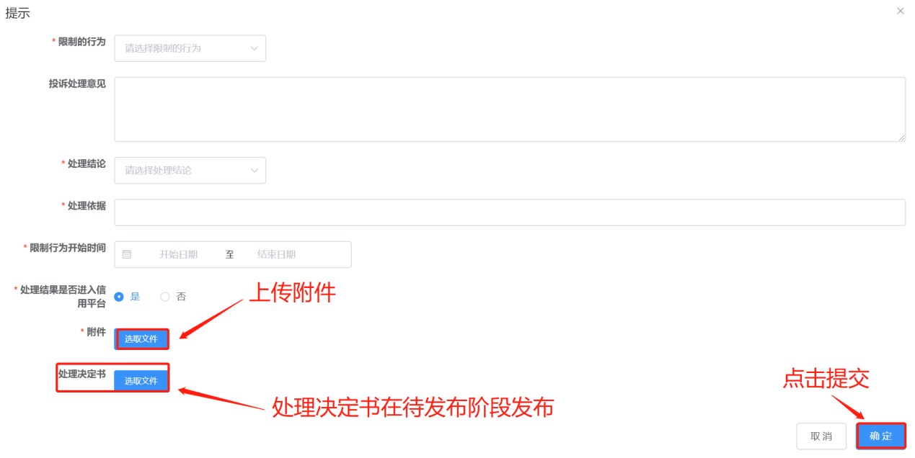投诉处理的结果系统将通过发送手机短信的形式告知投诉人。

3.4.3 已处理
该环节具备行业监督人员查看投诉人主动撤诉、不予受理、同意撤诉、不予撤诉、已处理的投诉信息详情以及发布不予受理通知书、处理决定书的功能。包括投诉项目信息、投诉人信息、被投诉人信息、投诉内容、投诉受理信息、投诉处理信息、附件等信息，点击页面左侧，如下图：
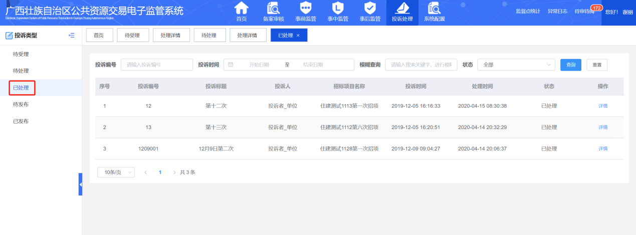
可根据页面上方的搜索条件，如下图：
根据项目的提交时间，和项目名称，点击搜索目标数据：
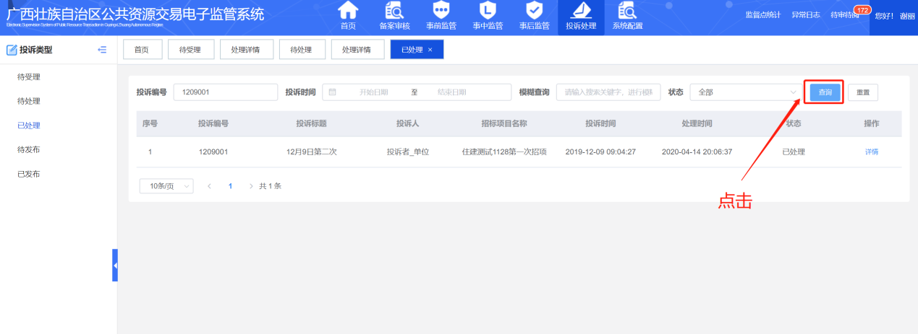
行业监督人员登录电子监管系统，当数据状态为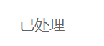状态下，如未发布处理决定书可点击【发布】跳转到【待发布】页面进行处理决定书的发布，如下图：
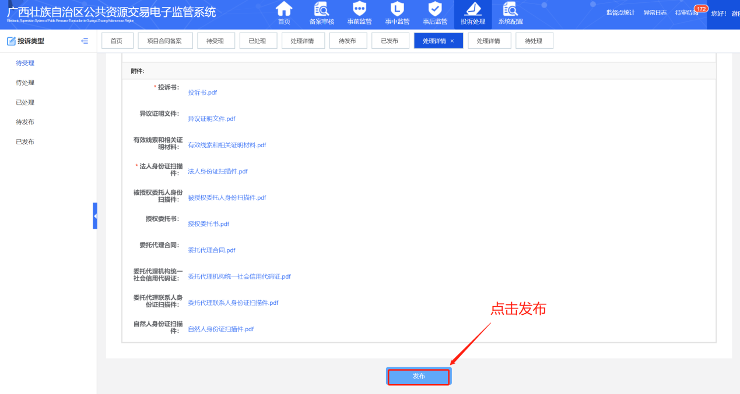
如已发布处理决定书可点击，查看已处理的投诉信息详情，如下图：
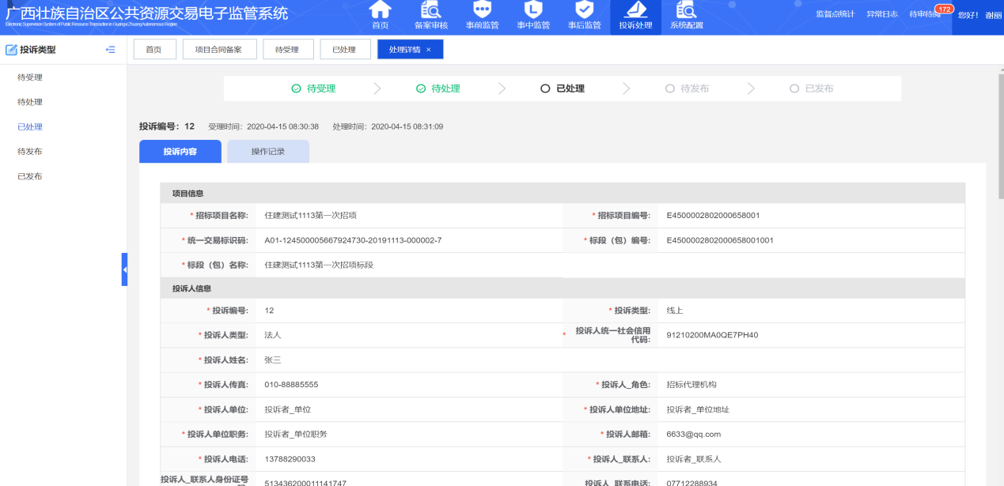
行业监督人员登录电子监管系统，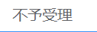状态下，如未发布不予受理通知书可点击【发布】跳转到【待发布】页面进行不予受理通知书的发布：
图一：
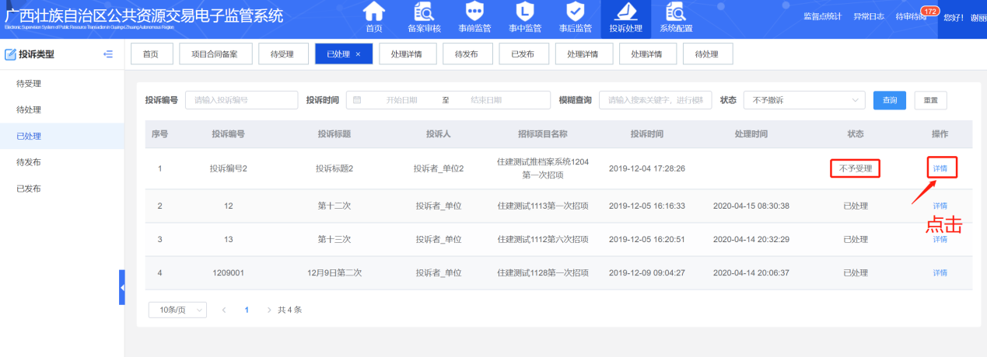
图二：
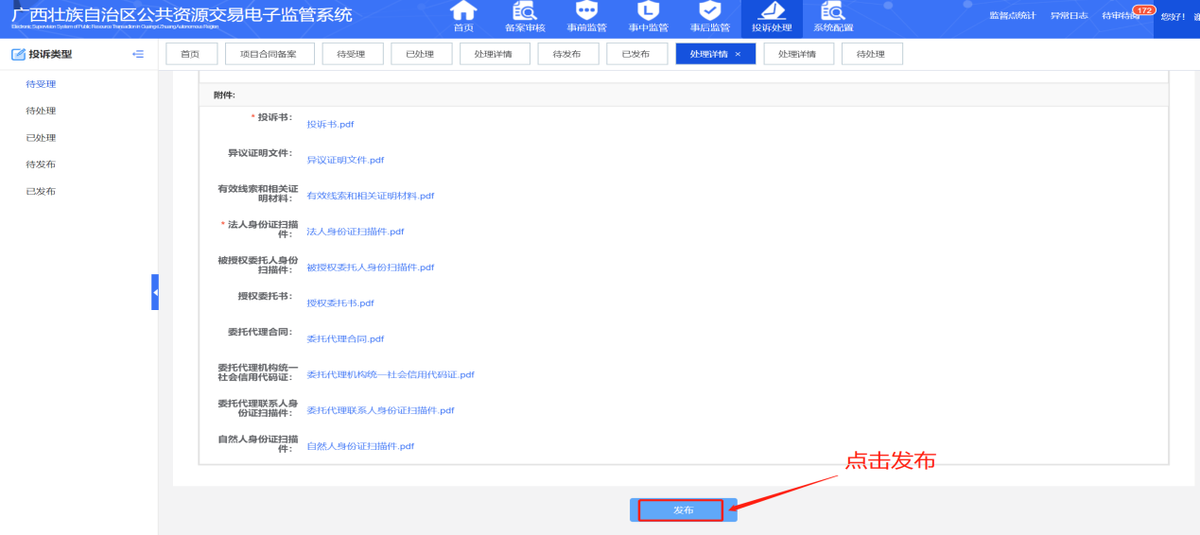如已发布不予受理通知书可点击查看不予受理的投诉信息详情。
行业监督人员登录电子监管系统，和状态下，点击查看同意撤诉和不予撤诉的投诉信息详情。

3.4.4 待发布
该环节具备行业监督人员查看待发布的投诉信息详情以及发布投诉处理结果的功能。包括投诉项目信息、投诉人信息、被投诉人信息、投诉内容、投诉受理信息、投诉处理信息、附件等信息，点击页面左侧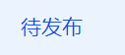，如下图：
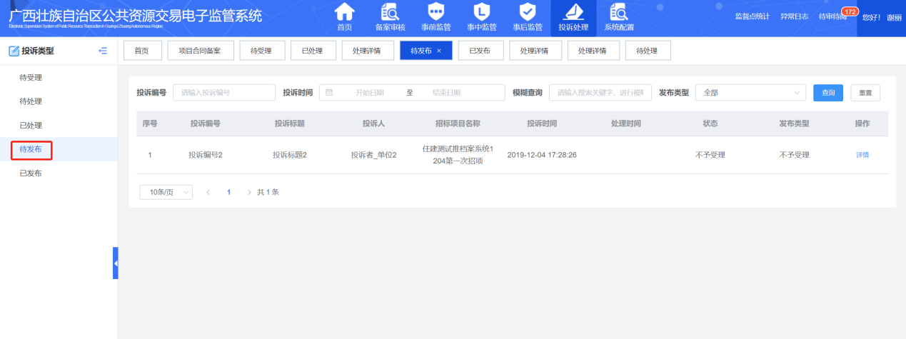
可根据页面上方的搜索条件，如下图：
根据项目的提交时间，和项目名称，点击搜索目标数据：
行业监督人员登录电子监管系统，状态下，点击【发布】进行不予受理通知书和处理决定书的发布，如下图：
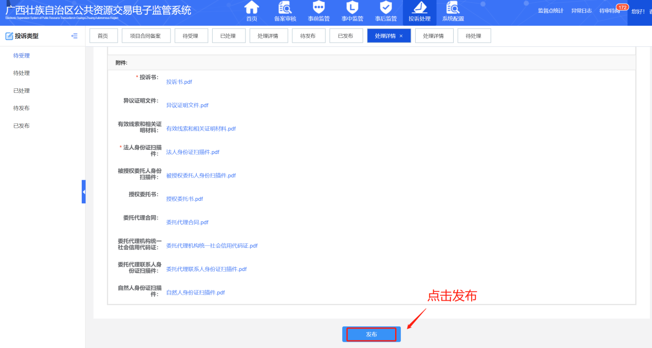对已发布的不予受理通知书和处理决定书系统将通过发送手机短信的形式告知投诉人。

3.4.5 已发布
该环节具备行业监督人员查看已发布的投诉信息详情的功能。包括投诉项目信息、投诉人信息、被投诉人信息、投诉内容、投诉受理信息、投诉处理信息、附件等信息，点击左侧，如下图：
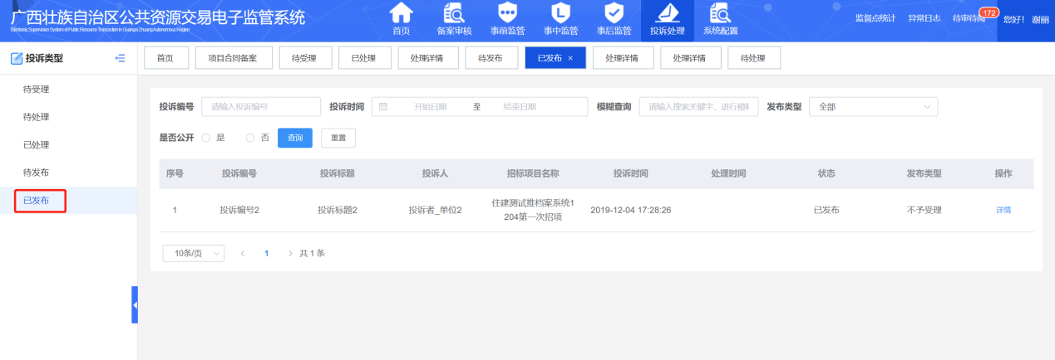
可根据页面上方的搜索条件，如下图：
根据项目的提交时间，和项目名称，点击搜索目标数据：
行业监督人员登录电子监管系统，状态下，点击【详情】查看已发布的投诉信息详情。
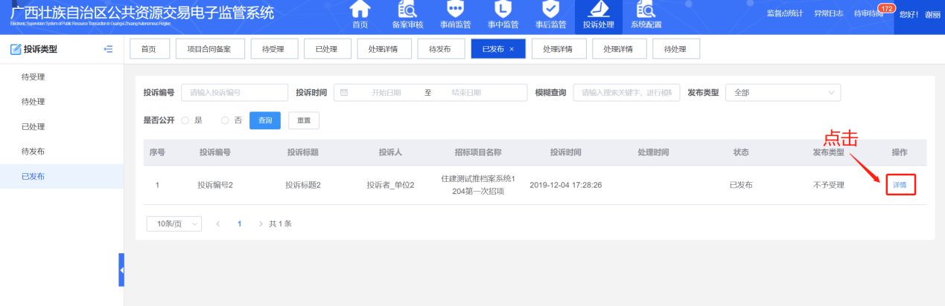
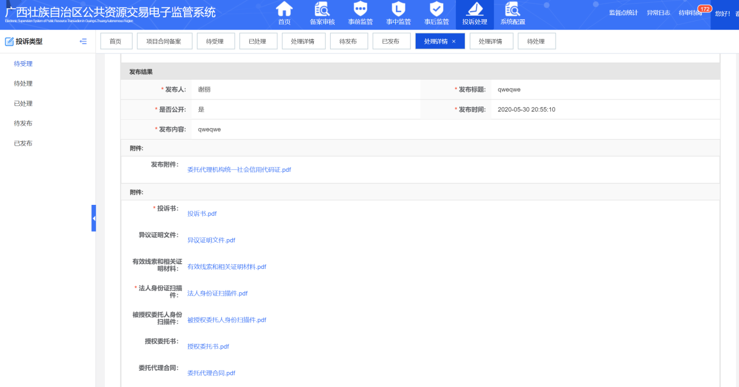

监控视频
该环节可查看到当天招标项目的开评标监控视频。点击“查看”即可进行查看。如下：
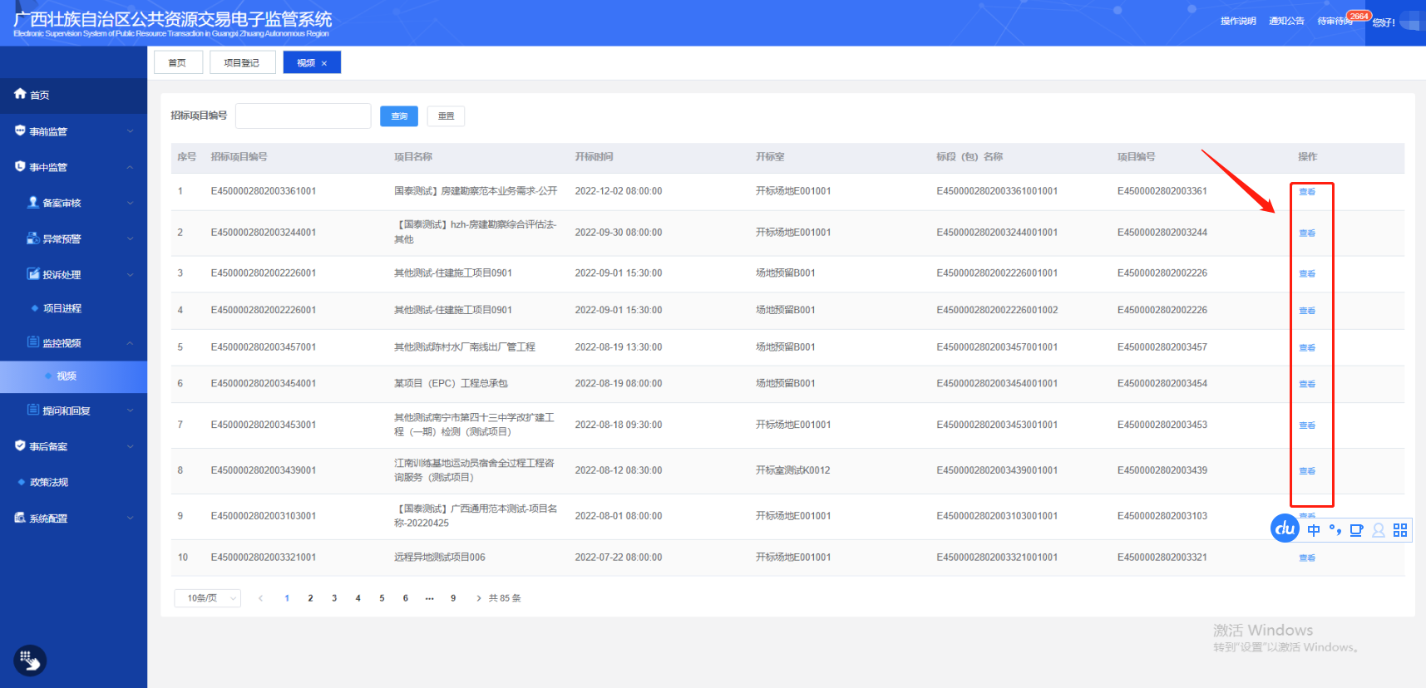
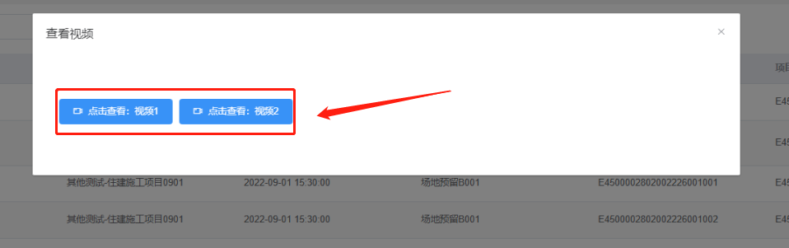

项目进程
该环节具备行业监督人员查看事中系统中各个环节的流程状态信息，并可点击进入到该环节页面，进行备案审核。绿色为已审核通过；蓝色为待审核；灰色为该环节未收到提交数据，不能进行点击。
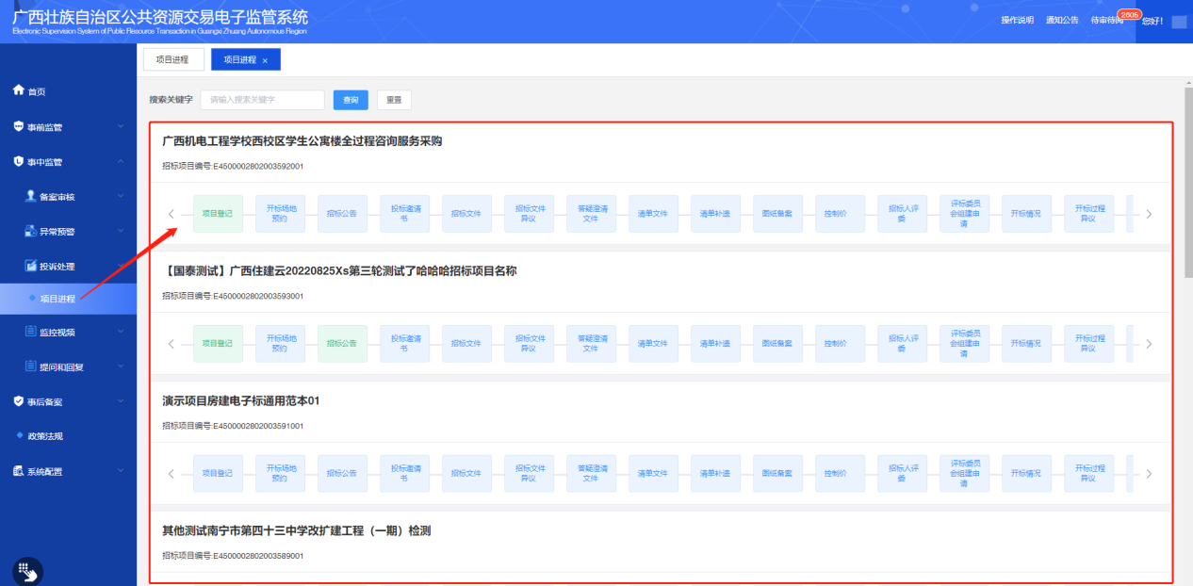

提问和回复
该环节具备行业监督人员可对查看投标人对该招标项目过程中提出的疑问和代理机构/招标人的回复内容。
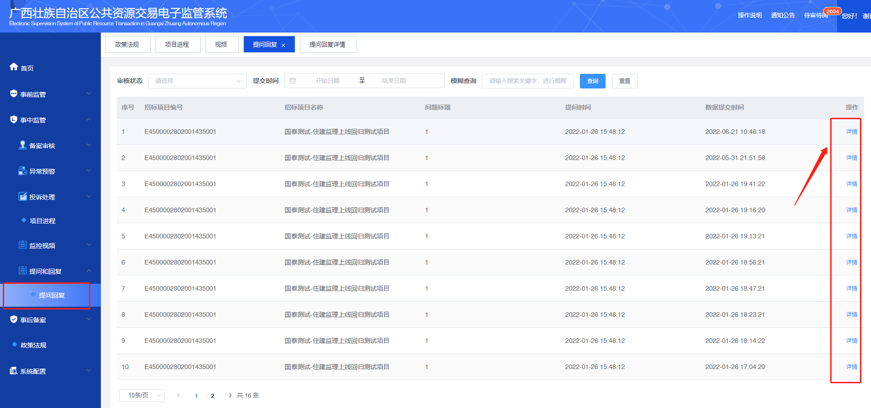
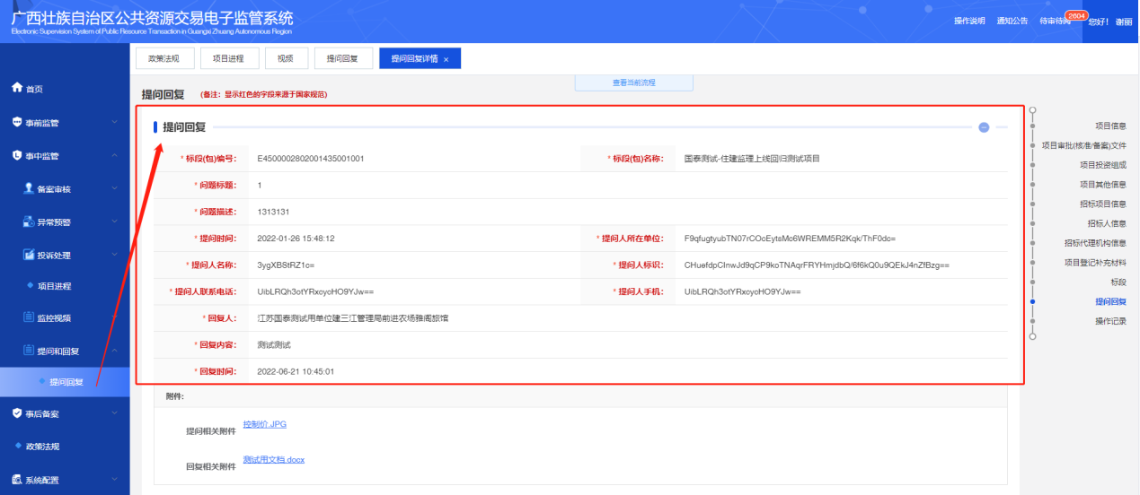

政策法规
该环节具备行业监督人员可对政策法规进行发布，并可根据实际情况进行修改与删除。
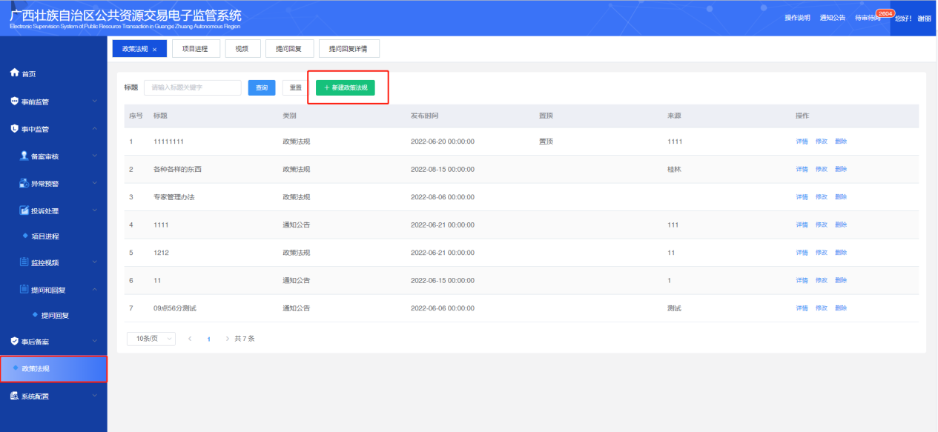
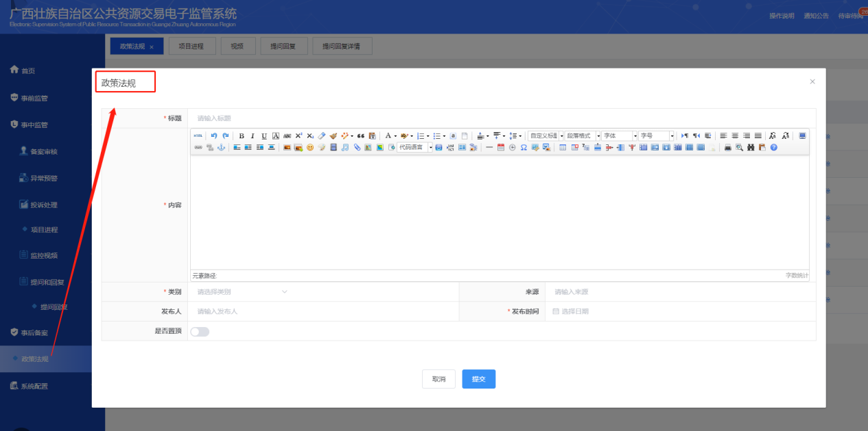

待审待阅
该环节具备行业监督人员可对待审待阅的右上角标的数量进行查看当前有多少项目未进行审核备案，点开后有待阅事项和待审事项，可点击详情进入具体页面进行操作，每当操作一个项目，即右上角标减少一个数字。
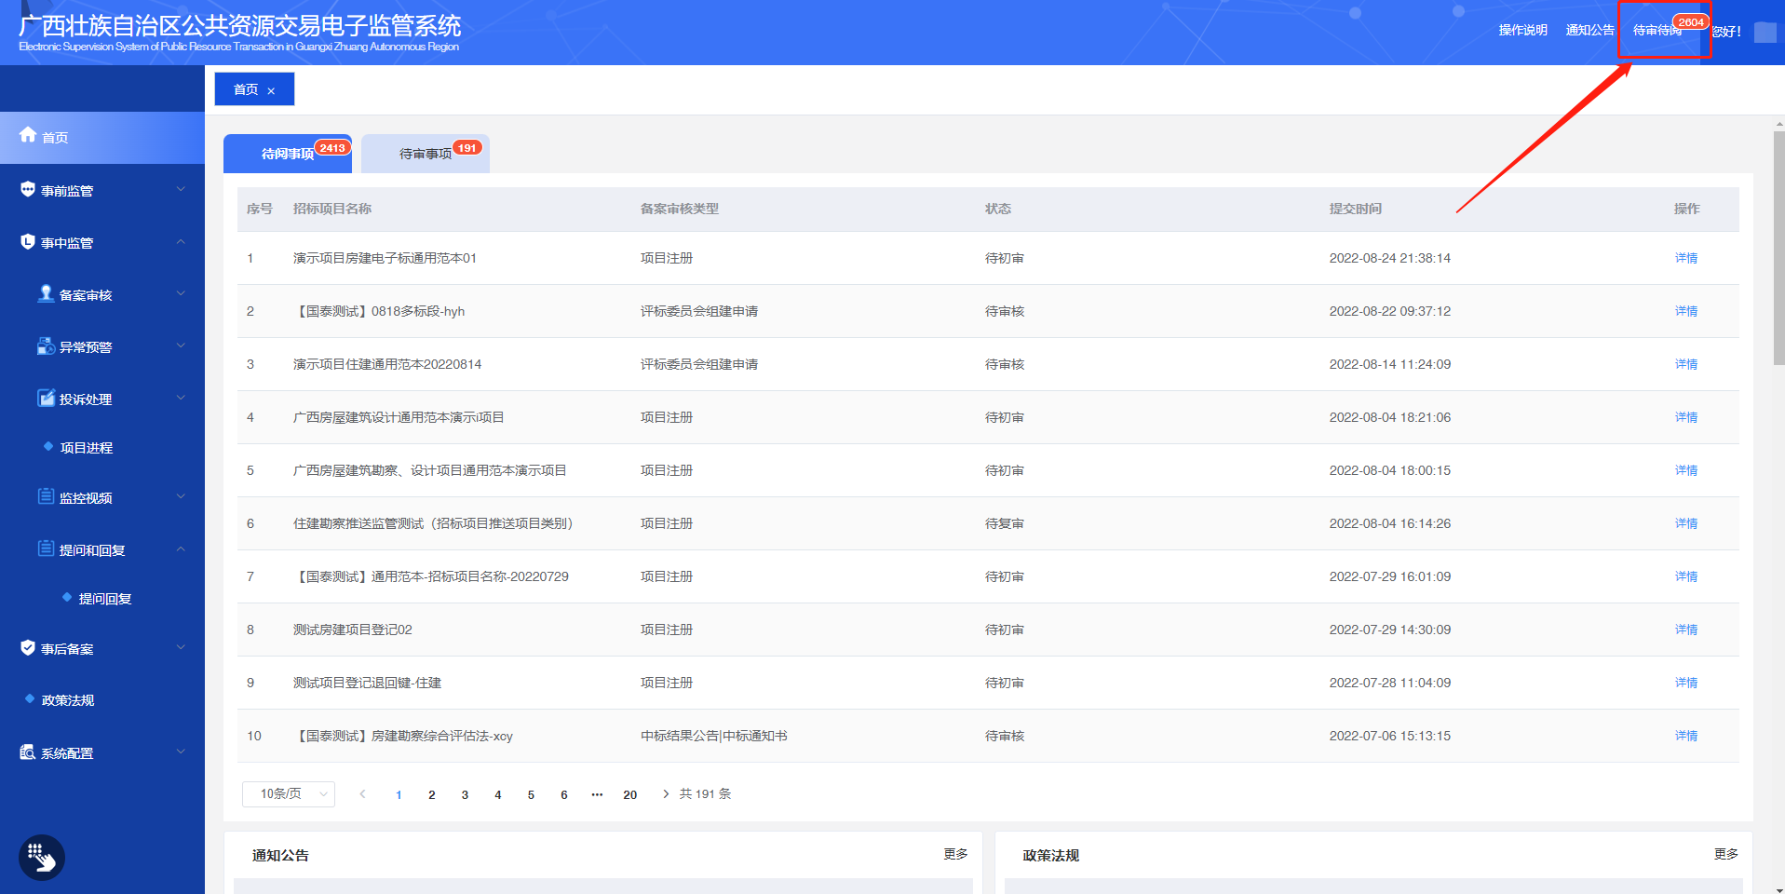
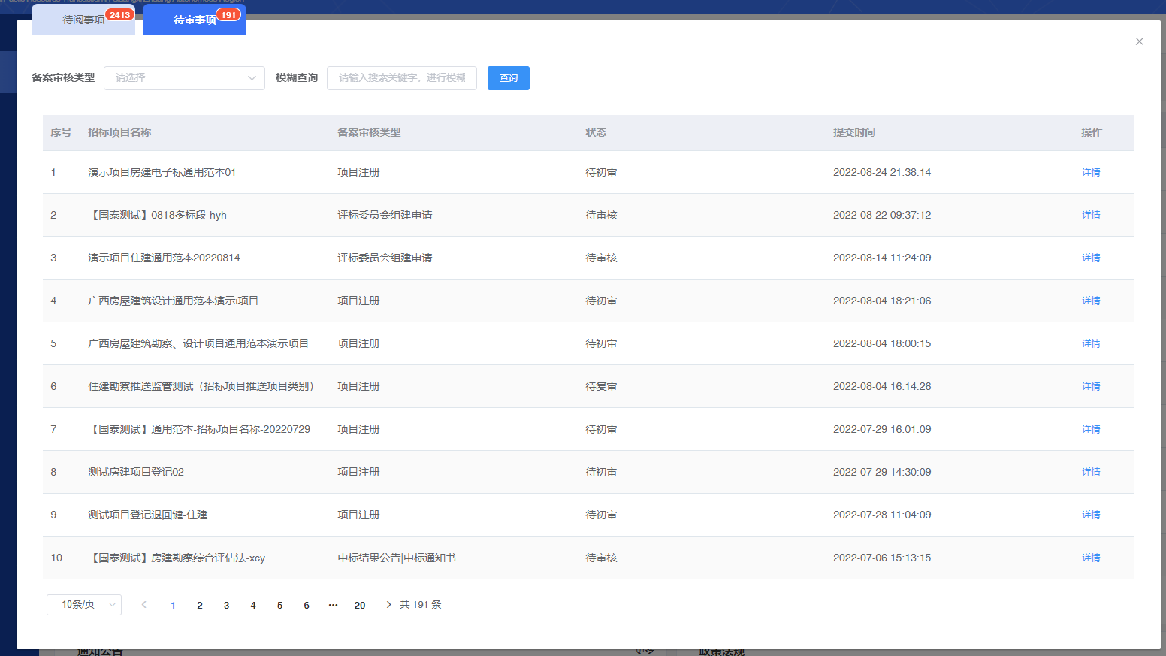

账号管理
可对账号进行密码修改。
